
МИНИСТЕРСТВО ОБРАЗОВАНИЯ И НАУКИ РОССИЙСКОЙ ФЕДЕРАЦИИ
ФЕДЕРАЛЬНОЕ ГОСУДАРСТВЕННОЕ БЮДЖЕТНОЕ
ОБРАЗОВАТЕЛЬНОЕ УЧРЕЖДЕНИЕ ВЫСШЕГО ОБРАЗОВАНИЯ
«ДОНСКОЙ ГОСУДАРСТВЕННЫЙ ТЕХНИЧЕСКИЙ УНИВЕРСИТЕТ»
(ДГТУ)

Кафедра «Вычислительные системы и информационная безопасность»

Методические указания к курсовой работе по дисциплине «Программирование на языке высокого уровня»
для студентов 3-го курса
направления подготовки 09.03.02 Информационные системы и технологии
заочной формы обучения

Ростов-на-Дону
2017 г.
Составители:
к.т.н., доцент, доцент А.Р. Айдинян,
к.т.н., доцент В.В. Галушка

УДК 681.3

Подготовлено на кафедре «Вычислительные системы и информационная безопасность»

Методические рекомендации
по выполнению курсовой работы по дисциплине
«Программирование на языке высокого уровня»
/ ДГТУ, Ростов-на-Дону, 2017, 96 с.
Методические рекомендации по выполнению курсовой работы по дисциплине для студентов заочной формы обучения представляют собой комплекс рекомендаций и разъяснений, позволяющих студенту оптимальным образом организовать процесс выполнения курсовой работы.

Введение
Целью изучения дисциплины «Программирование на языке высокого уровня» является подготовка бакалавров к деятельности, связанной с использованием языков программирования для решения профессиональных задач. При изучении данного курса у студентов формируются знания, и навыки, необходимые для разработки программного обеспечения и сопроводительной документации.
Задачи дисциплины:
1) изучение основных подходов к организации процесса разработки программного обеспечения;
2) выработка навыков использования языков программирования при решении практических задач профессиональной сферы;
3) выработка способности поддерживать работоспособность информационных систем и технологий в заданных функциональных характеристиках и соответствии критериям качества;
4) выработка способности составлять инструкции по эксплуатации программного обеспечения;
5) способностью адаптировать приложения к изменяющимся условиям функционирования.
- Связь с предшествующими и последующими дисциплинами (модулями, практиками, научно-исследовательской работой (НИР) в соответствии с ОПОП.
Для успешного усвоения дисциплины Программирование на языке высокого уровня необходимо, чтобы студент владел знаниями, умениями и навыками, сформированными в процессе изучения дисциплин:
— Архитектура информационных систем;
— Информационные технологии в промышленном производстве.

- Алгоритм выбора варианта курсовой работы
Курсовая работа заключается в выполнении 8 заданий, приведенных в данном документе. При выполнении каждого задания необходимо привести:
— формулировку задания;
— описание алгоритма;
— листинг программы;
— введенные и полученные данные.
Номер варианта выбирается по следующему алгоритму:
Для выбора варианта необходимо взять предпоследнюю и последнюю цифры номера зачетной книжки. Номер варианта находится на пересечении соответствующей строки и столбца.
 | Последняя цифра номера зачетной книжки
 |  | 0 | 1 | 2 | 3 | 4 | 5 | 6 | 7 | 8 | 9
Предпоследняя цифра номера зачетной книжки | 0 | 1 | 2 | 5 | 4 | 5 | 6 | 7 | 8 | 9 | 10
Предпоследняя цифра номера зачетной книжки | 1 | 11 | 12 | 13 | 14 | 15 | 16 | 17 | 1 | 2 | 3
Предпоследняя цифра номера зачетной книжки | 2 | 1 | 2 | 7 | 4 | 5 | 6 | 7 | 8 | 9 | 10
Предпоследняя цифра номера зачетной книжки | 3 | 11 | 12 | 13 | 14 | 15 | 16 | 17 | 4 | 5 | 6
Предпоследняя цифра номера зачетной книжки | 4 | 1 | 2 | 8 | 4 | 5 | 6 | 7 | 8 | 9 | 10
Предпоследняя цифра номера зачетной книжки | 5 | 11 | 12 | 13 | 14 | 15 | 16 | 17 | 9 | 8 | 7
Предпоследняя цифра номера зачетной книжки | 6 | 1 | 2 | 10 | 4 | 5 | 6 | 7 | 8 | 9 | 10
Предпоследняя цифра номера зачетной книжки | 7 | 11 | 12 | 13 | 14 | 15 | 16 | 17 | 10 | 11 | 12
Предпоследняя цифра номера зачетной книжки | 8 | 1 | 2 | 17 | 4 | 5 | 6 | 7 | 8 | 9 | 10
Предпоследняя цифра номера зачетной книжки | 9 | 11 | 12 | 13 | 14 | 15 | 16 | 17 | 13 | 14 | 15
Например, для зачетки с номером 123456 необходимо взять номер варианта из 5-ой строки и 6-го столбца (вариант 17).
Задания для выполнения курсовой работы
Задание 1
Среда программирования Visual Studio. Линейные алгоритмы.
Цель: Изучение среды программирования Visual Studio и основных видов проектов. Знакомство с языком программирования C#.
Теоретические сведения
1. Создание проекта.
Для выполнения лабораторных работ рекомендуется использовать среду программирования Visual Studio версии не ниже 2008.
Интерфейс среды программирования представлен на рис. 1. Для того чтобы начать писать программу необходимо создать проект, для этого нажать на надпись «Create: Project…» либо выбрать пункт меню «File» → «New» → «Project…». Откроется окно, в котором можно выбрать тип проекта и указать его название (рис. 2). Для начала изучения языка C# лучше выбирать тип проекта «Console Application».
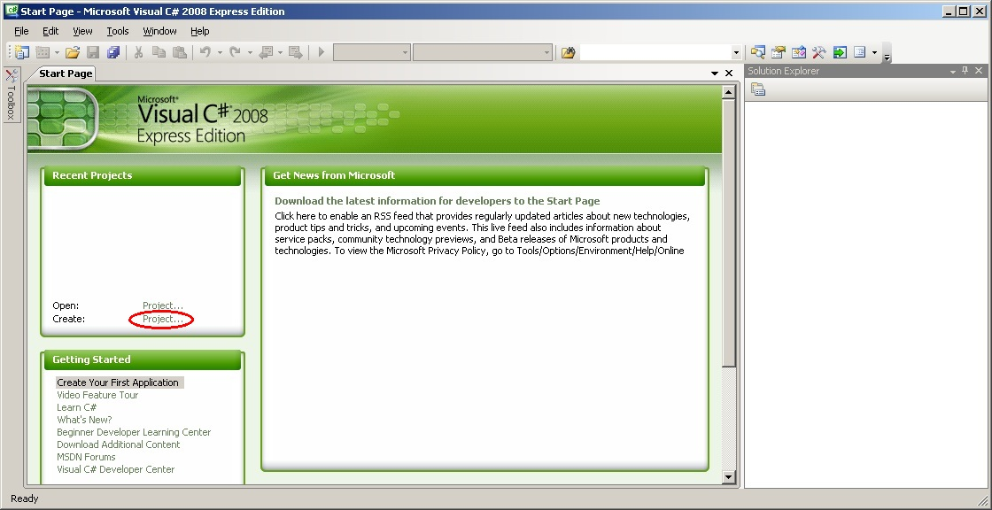
Рис. 1 — Стартовая страница программирования
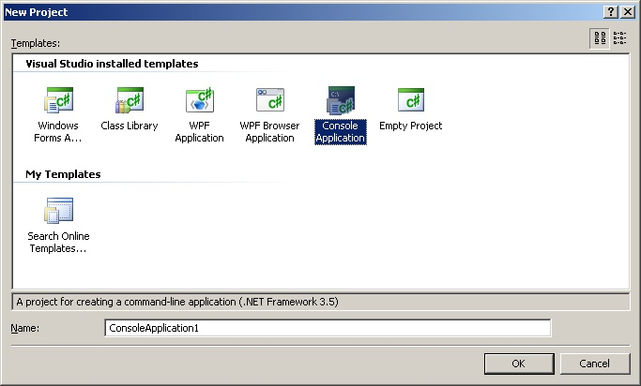
Рис. 2 — Окно создания проекта
В поле «Name:» можно ввести название проекта. После нажатия кнопки «Ok» средой программирования будет автоматически сгенерированы несколько файлов, входящих в проект, в том числе файла с настройками и каркас файла с исходным кодом программы, который откроется в рабочей области среды программирования (рис. 3).
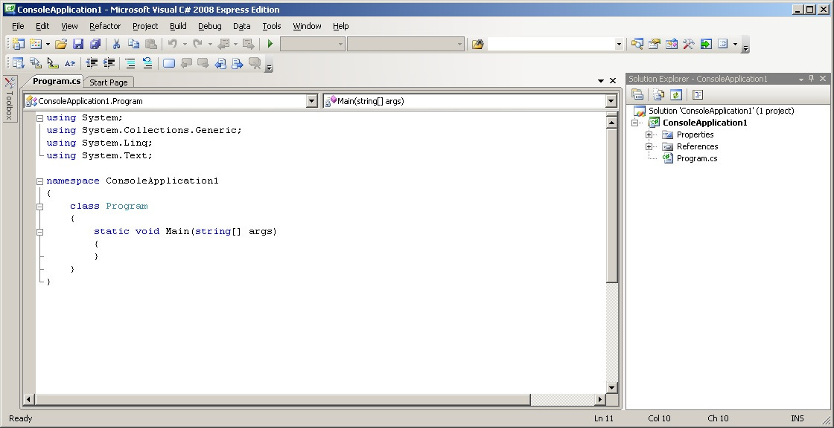
Рис. 3 — Исходный код и структура проекта

Несмотря на то, что никаких действий в данном коде пока не описано, его уже можно скомпилировать и запустить. Для этого нужно выбрать пункт меню «Debug» → «Start Without Debugging» или нажать сочетание клавиш Ctrl F5 (рис. 4).
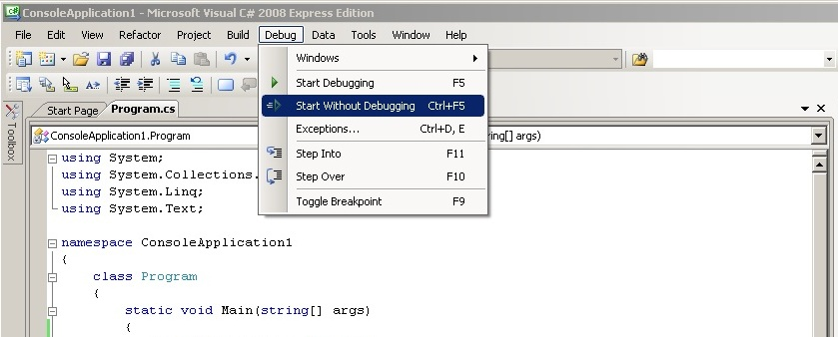
Рис. 4 — Пункт меню для запуска проекта

2. Операторы ввода-вывода
Для ввода данных в программу используется функция Console.ReadLine(). Для вывода результатов работы функция Console.WriteLine(значение).
Рассмотрим простой пример программного кода.
Console.WriteLine("Введите имя");
string name = "";
name = Console.ReadLine();
Console.WriteLine("Привет, " + name);

Данная программа сначала выведет на экран сообщение «Введите имя» и будет ждать пользовательского ввода. После нажатия «Enter» программа выведет приветствие того, чьё имя было введено.
Таким образом можно вводить в программу строковые данные. то вводимые данные необходимо преобразовать к числовому типу. Для этого используется следующее выражение:
int.Parse(Console.ReadLine()) , если необходимо вводить целые числа
и
double.Parse(Console.ReadLine()) , если необходимо вводить числа с дробной частью.

3. Математические функции
Для вычисления математических и тригонометрических функций таких как синус, косинус, тангенс, возведения в степень и т.д. используются следующие выражения:
Math.Sin(a) — синус a.
Math.Asin(a) — арксинус a.
Math.Cos(a) — косинус a.
Math.Acos(a) — арккосинус a.
Math.Tan(a) — тангенс a.
Math.Atan(a) — арктангенс a.
Math.Pow(a,b) — возведение числа a в степень b.
Math.Log(a,b) — логарифм числа a по основанию b.
Math.Log(a) — натуральный логарифм числа a.

Задание
Напишите программу для расчёта по двум формулам (результат вычисления по первой формуле должен совпадать со второй).

Вариант 1

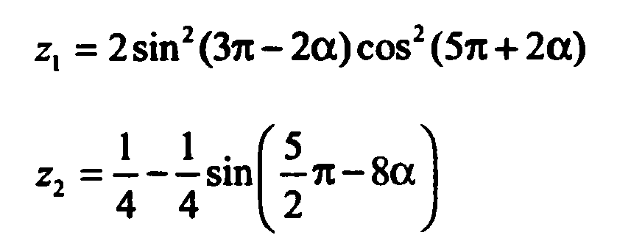

Вариант 2
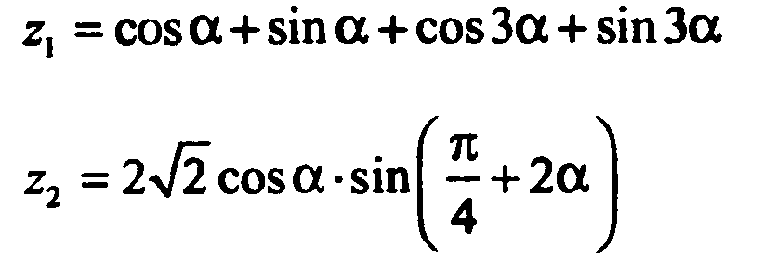

Вариант 3
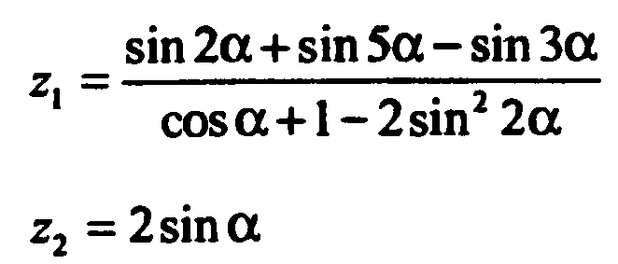

Вариант 4
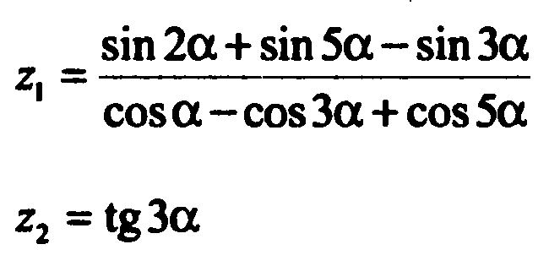

Вариант 5
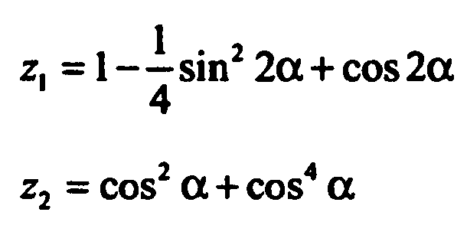

Вариант 6
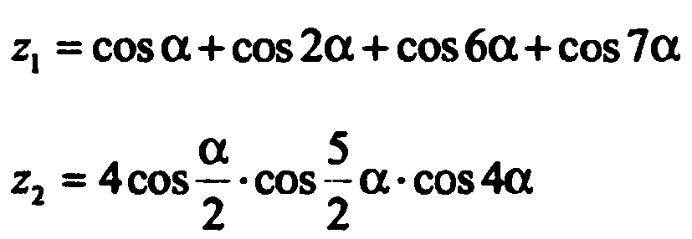

Вариант 7
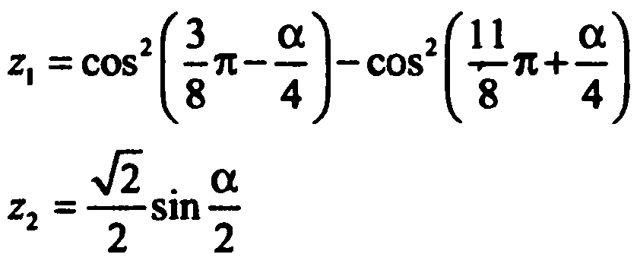

Вариант 8
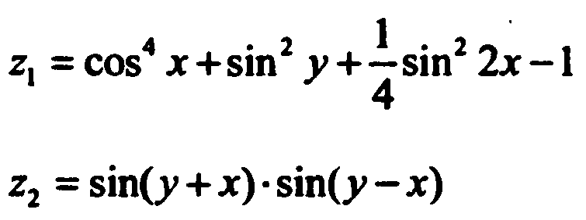

Вариант 9
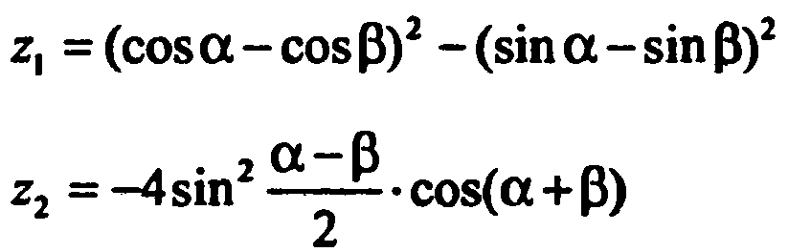

Вариант 10
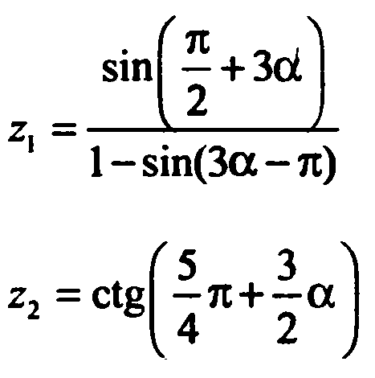

Вариант 11
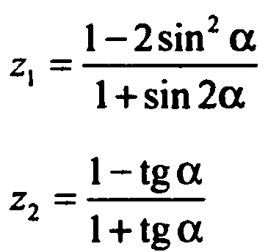

Вариант 12
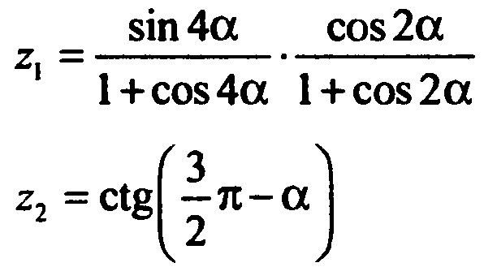

Вариант 13

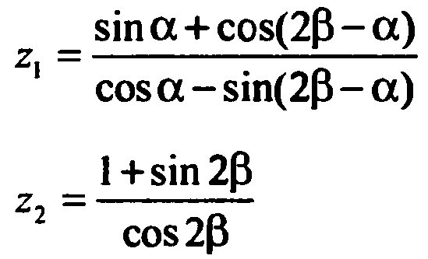

Вариант 14
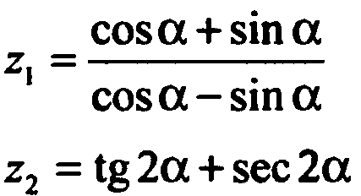

Вариант 15

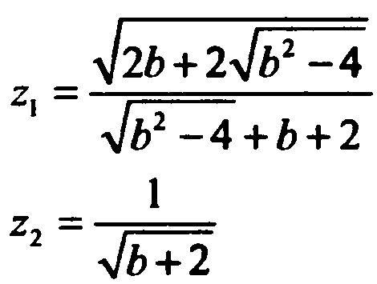

Вариант 16
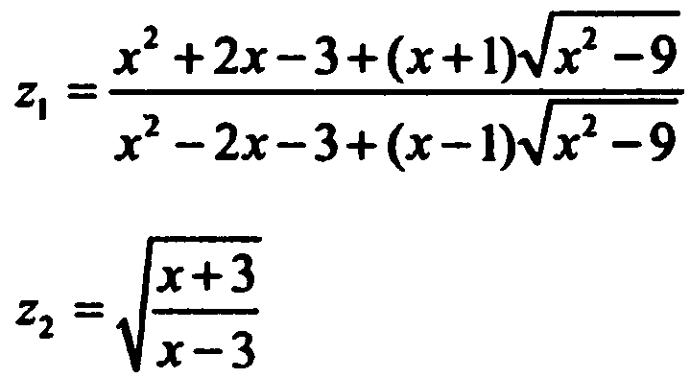

Вариант 17
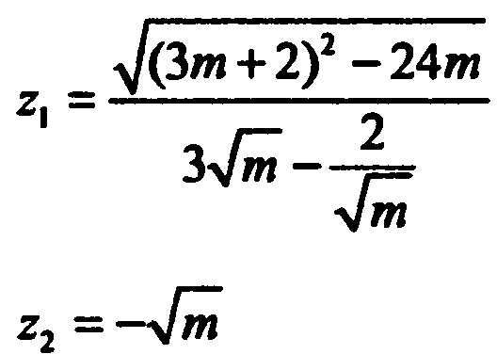

Вариант 18
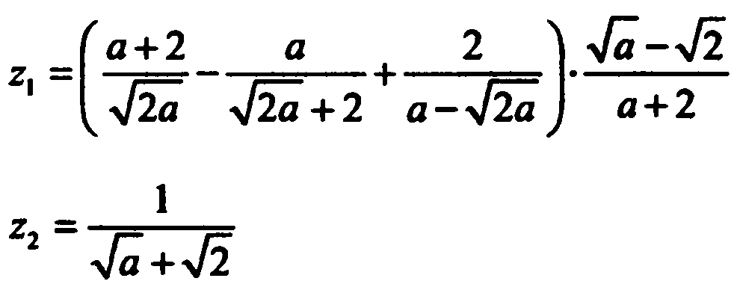

Вариант 19
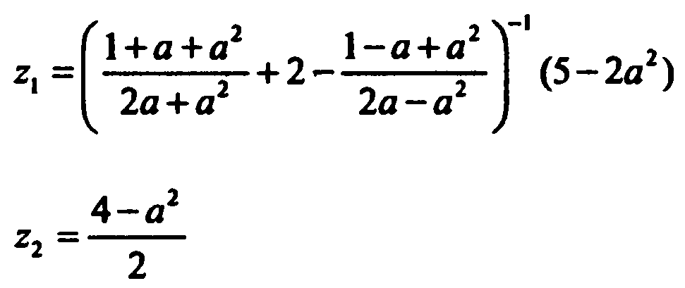

Вариант 20
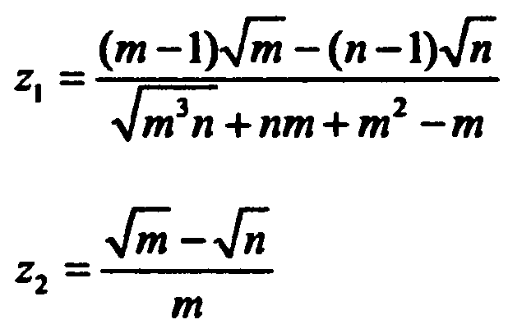
Задание 2
Разветвляющиеся алгоритмы
Цель: Изучение операторов ветвления в C#, получение практических навыков их использования для реализации разветвляющихся алгоритмов.

Задание
Вычислить и вывести на экран значение функции F при различных значениях x. Значения a, b, c ввести с клавиатуры. Значение x менять в цикле в диапазоне и шагом, заданными с клавиатуры.

Вариант 1
F = 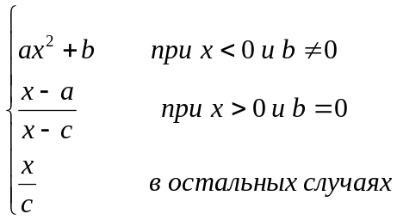

Вариант 2
F = 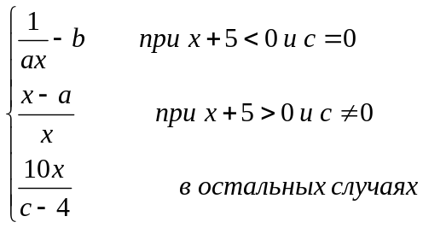

Вариант 3
F = 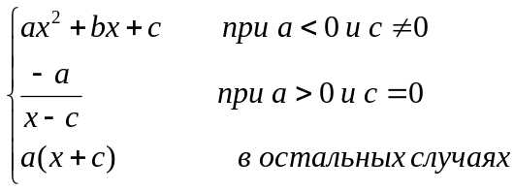

Вариант 4
F = 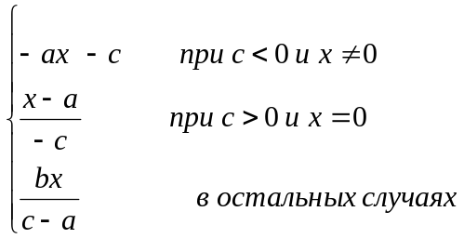

Вариант 5
F = 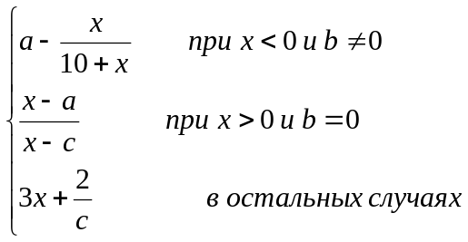

Вариант 6
F = 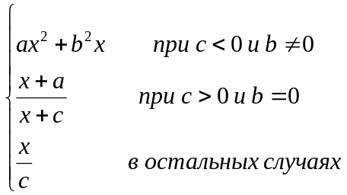

Вариант 7
F = 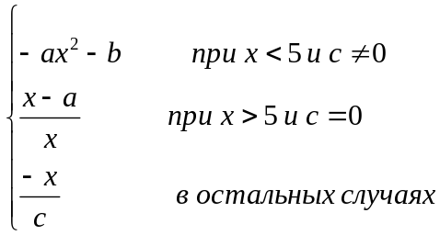

Вариант 8
F = 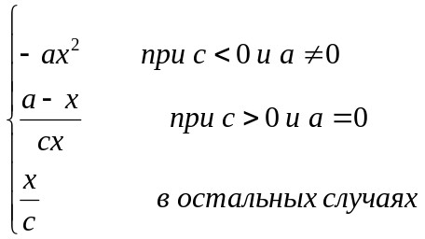

Вариант 9
F = 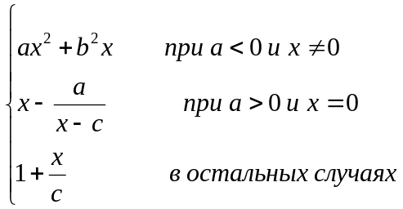

Вариант 10
F = 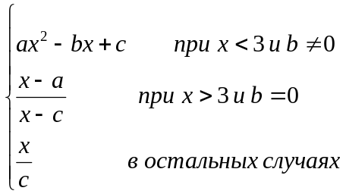

Вариант 11
F = 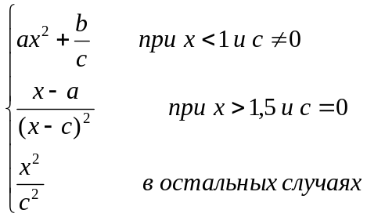

Вариант 12
F = 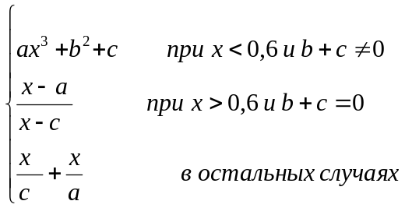

Вариант 13
F = 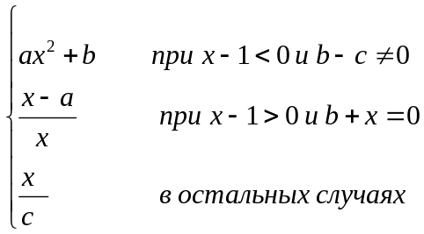

Вариант 14
F = 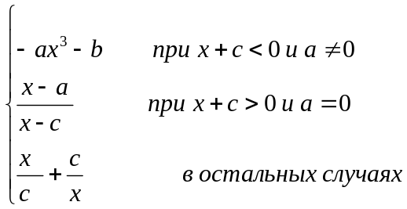

Вариант 15
F = 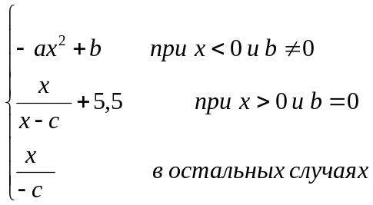

Вариант 16
F = 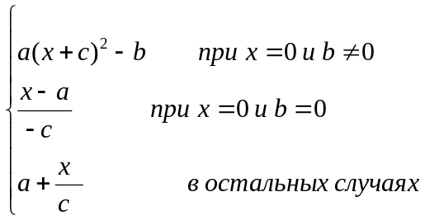

Вариант 17
F = 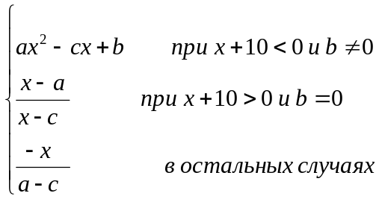

Вариант 18
F = 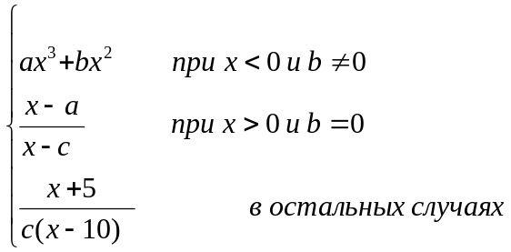

Вариант 19
F = 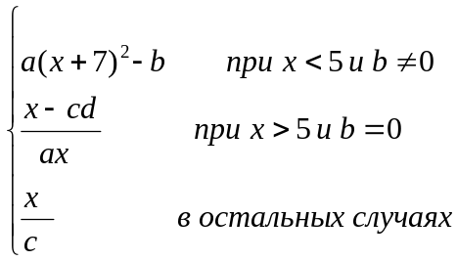

Вариант 20
F = 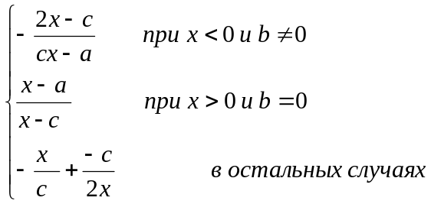

Задание 3
Одномерные массивы
Цель: Изучить способы описания одномерных массивов в языке программирования C# и методы работы с ними.
Задание
Вариант 1
В одномерном массиве, состоящем из n вещественных элементов, вычислить:
1) сумму отрицательных элементов массива;
2) произведение элементов массива, расположенных между максимальным и минимальным элементами.
Упорядочить элементы массива по возрастанию.

Вариант 2
В одномерном массиве, состоящем из n вещественных элементов, вычислить:
1) сумму положительных элементов массива;
2) произведение элементов массива, расположенных между максимальным по модулю и минимальным по модулю элементами.
Упорядочить элементы массива по убыванию.

Вариант 3
В одномерном массиве, состоящем из п целых элементов, вычислить:
1) произведение элементов массива с четными номерами;
2) сумму элементов массива, расположенных между первым и последним нулевыми элементами.
Преобразовать массив таким образом, чтобы сначала располагались все положительные элементы, а потом — все отрицательные (элементы, равные 0, считать положительными).

Вариант 4
В одномерном массиве, состоящем из п вещественных элементов, вычислить:
1) сумму элементов массива с нечетными номерами;
2) сумму элементов массива, расположенных между первым и последним отрицательными элементами.
Сжать массив, удалив из него все элементы, модуль которых не превышает 1. Освободившиеся в конце массива элементы заполнить нулями.

Вариант 5
В одномерном массиве, состоящем из п вещественных элементов, вычислить:
1) максимальный элемент массива;
2) сумму элементов массива, расположенных до последнего положительного элемента.
Сжать массив, удалив из него все элементы, модуль которых находится в интервале [а, b]. Освободившиеся в конце массива элементы заполнить нулями.

Вариант 6
В одномерном массиве, состоящем из п вещественных элементов, вычислить:
1) минимальный элемент массива;
2) сумму элементов массива, расположенных между первым и последним положительными элементами.
Преобразовать массив таким образом, чтобы сначала располагались все элементы, равные нулю, а потом — все остальные.

Вариант 7
В одномерном массиве, состоящем из п целых элементов, вычислить:
1) номер максимального элемента массива;
2) произведение элементов массива, расположенных между первым и вторым нулевыми элементами.
Преобразовать массив таким образом, чтобы в первой его половине располагались элементы, стоявшие в нечетных позициях, а во второй половине — элементы, стоявшие в четных позициях.

Вариант 8
В одномерном массиве, состоящем из п вещественных элементов, вычислить:
1) номер минимального элемента массива;
2) сумму элементов массива, расположенных между первым и вторым отрицательными элементами.
Преобразовать массив таким образом, чтобы сначала располагались все элементы, модуль которых не превышает 1, а потом — все остальные.

Вариант 9
В одномерном массиве, состоящем из п вещественных элементов, вычислить:
1) максимальный по модулю элемент массива;
2) сумму элементов массива, расположенных между первым и вторым положительными элементами.
Преобразовать массив таким образом, чтобы элементы, равные нулю, располагались после всех остальных.

Вариант 10
В одномерном массиве, состоящем из п целых элементов, вычислить:
1) минимальный по модулю элемент массива;
2) сумму модулей элементов массива, расположенных после первого элемента, равного нулю.
Преобразовать массив таким образом, чтобы в первой его половине располагались элементы, стоявшие в четных позициях, а во второй половине — элементы, стоявшие в нечетных позициях.

Вариант 11
В одномерном массиве, состоящем из п вещественных элементов, вычислить:
1) номер минимального по модулю элемента массива;
2) сумму модулей элементов массива, расположенных после первого отрицательного элемента.
Сжать массив, удалив из него все элементы, величина которых находится в интервале [а,b]. Освободившиеся в конце массива элементы заполнить нулями.

Вариант 12
В одномерном массиве, состоящем из п вещественных элементов, вычислить:
1) номер максимального по модулю элемента массива;
2) сумму элементов массива, расположенных после первого положительного элемента.
Преобразовать массив таким образом, чтобы сначала располагались все элементы, целая часть которых лежит в интервале [а,b], а потом — все остальные.

Вариант 13
В одномерном массиве, состоящем из п вещественных элементов, вычислить:
1) количество элементов массива, лежащих в диапазоне от А до В;
2) сумму элементов массива, расположенных после максимального элемента. Упорядочить элементы массива по убыванию модулей элементов.

Вариант 14
В одномерном массиве, состоящем из п вещественных элементов, вычислить:
1) количество элементов массива, равных 0;
2) сумму элементов массива, расположенных после минимального элемента. Упорядочить элементы массива по возрастанию модулей элементов.

Вариант 15
В одномерном массиве, состоящем из п вещественных элементов, вычислить:
1) количество элементов массива, больших С;
2) произведение элементов массива, расположенных после максимального по модулю элемента.
Преобразовать массив таким образом, чтобы сначала располагались все отрицательные элементы, а потом — все положительные (элементы, равные 0, считать положительными).

Вариант 16
В одномерном массиве, состоящем из п вещественных элементов, вычислить:
1) количество отрицательных элементов массива;
2) сумму модулей элементов массива, расположенных после минимального по модулю элемента.
Заменить все отрицательные элементы массива их квадратами и упорядочить элементы массива по возрастанию.

Вариант 17
В одномерном массиве, состоящем из п целых элементов, вычислить:
1) количество положительных элементов массива;
2) сумму элементов массива, расположенных после последнего элемента, равного нулю.
Преобразовать массив таким образом, чтобы сначала располагались все элементы, целая часть которых не превышает 1, а потом — все остальные,

Вариант 18
В одномерном массиве, состоящем из п вещественных элементов, вычислить:
1) количество элементов массива, меньших С;
2) сумму целых частей элементов массива, расположенных после последнего
отрицательного элемента.
Преобразовать массив таким образом, чтобы сначала располагались все элементы, отличающиеся от максимального не более чем на 20%, а потом — все остальные.

Вариант 19
В одномерном массиве, состоящем из п вещественных элементов, вычислить:
1) произведение отрицательных элементов массива;
2) сумму положительных элементов массива, расположенных до максимального элемента.
Изменить порядок следования элементов в массиве на обратный.

Вариант 20
В одномерном массиве, состоящем из п вещественных элементов, вычислить:
1) произведение положительных элементов массива;
2) сумму элементов массива, расположенных до минимального элемента.
Упорядочить по возрастанию отдельно элементы, стоящие на четных местах, и элементы, стоящие на нечетных местах.

Задание 4
Двумерные массивы
Цель: Изучить способы задания двумерных массивов и методы работы с ними.

Вариант 1
Дана целочисленная прямоугольная матрица. Определить:
- количество строк, не содержащих ни одного нулевого элемента;
- максимальное из чисел, встречающихся в заданной матрице более одного раза.

Вариант 2
Дана целочисленная прямоугольная матрица. Определить количество столбцов, не содержащих ни одного нулевого элемента.

Характеристикой строки целочисленной матрицы назовём сумму её положительных чётных элементов. Переставляя строки заданной матрицы, расположить их в соответствии с ростом характеристик.

Вариант 3
Дана целочисленная прямоугольная матрица. Определить:
- количество столбцов, содержащих хотя бы один нулевой элемент;
- номер строки, в которой находится самая длинная серия одинаковых элементов.

Вариант 4
Дана целочисленная прямоугольная матрица. Определить:
- произведение элементов в тех строках, которые не содержат отрицательных элементов;
- максимум среди сумм элементов диагоналей, параллельных главной диагональной матрицы.

Вариант 5
Дана целочисленная прямоугольная матрица. Определить:
- сумма элементов в тех столбцах, которые не содержат отрицательных элементов;
- минимум среди сумм модулей элементов диагоналей, параллельных побочной диагонали матрицы.

Вариант 6
Дана целочисленная прямоугольная матрица. Определить:
- сумма элементов в тех строках, которые содержат хотя бы один отрицательный элемент;
- номер строк и столбцов всех седловых точек матрицы.

Вариант 7
Для заданной матрицы размером 8 на 8 найти такие k, что k-я строка матрицы совпадает с k-м столбцом.
Найти сумму элементов в тех строках, которые содержат хотя бы один отрицательный элемент.

Вариант 8
Характеристикой столбца целочисленной матрицы назовём сумму модулей его отрицательных нечётных элементов. Переставляя столбцы заданной матрицы, расположить их в соответствии с ростом характеристик.
Найти сумму элементов в тех столбцах, которые содержат хотя бы один отрицательный элемент.

Вариант 9
Соседями элемента Aij в матрице назовём элементы Akl с i-1<k<i+1 , j-1<l <j+1 , (k,l) неравно (i,j) . Операция сглаживания матрицы даёт новую матрицу того же размера, каждый элемент которой получается как среднее арифметической имеющихся соседей соответствующего элемента исходной матрицы. Построить результат сглаживания заданной вещественной матрицы размером 10 на 10.
В сглаженной матрице найти сумму модулей элементов, расположенных ниже главной диагонали.

Вариант 10
Элемент матрицы называется локальным манимом, если он строго менbше всех имеющихся у него соседей. Подсчитать количество локальных минимумов заданной матрицы размером 10 на 10.
Найти сумму модулей элементов, расположенных выше главной диагонали.

Вариант 11
Коэффициенты системы линейных уравнений заданны в виде прямоугольной матрицы. С помощью допустимых преобразований привести систему к треугольному виду.
Найти количество строк, среднее арифметическое элементов которых меньше заданной величины.

Вариант 12
Уплотнить заданную матрицу, удаляя из неё строки и столбцы, заполненные нулями. Найти номер первой из строк, содержащих хотя бы один положительный элемент.

Вариант 13
Осуществить циклический сдвиг элементов прямоугольной матрицы на n элементов вправо или вниз (в зависимости от введённого режима). n может быть больше количества элементов в строке или столбце.

Вариант 14
Осуществить циклический сдвиг элементов квадратной матрицы размерности M на N вправо на k элементов таким образом: элементы 1-й строки сдвигаются в последний столбец сверху вниз, из него – в последнюю строку справа налево, из неё – в первый столбец снизу-вверх, из него – в первую строку; для остальных элементов – аналогично.

Вариант 15
Дана целочисленная прямоугольная матрица. Определить номер первого из столбцов, содержащих хотя бы один нулевой элемент.
Характеристикой строки целочисленной матрицы назовём сумму её отрицательных чётных элементов. Переставляя строки заданной матрицы, расположить их в соответствии с убыванием характеристик.

Вариант 16
Упорядочить строки целочисленной прямоугольной матрицы по возрастанию количества одинаковых элементов в каждой строке.
Найти номер первого из столбцов, не содержащих ни одного отрицательного элемента.

Вариант 17
Путём перестановки элементов квадратной вещественной матрицы добиться того, чтобы её максимальный элемент находился в левом верхнем углу, следующий по величине – в позиции (2,2), следующий по величине – в позиции (3,3) и т.д., заполнив таким образом всю главную диагональ.
Найти номер первой из строк, не содержащих ни одного положительного элемента.

Вариант 18
Дана целочисленная прямоугольная матрица. Определить:
- количество строк, содержащих хотя бы один нулевой элемент;
- номер столбца, в которой находится самая длинная серия одинаковых элементов.

Вариант 19
Дана целочисленная прямоугольная матрица. Определить:
- сумму элементов в тех строках, которые не содержат отрицательных элементов;
- минимум среди сумм элементов диагоналей, параллельных главной диагонали матрицы.

Вариант 20
Дана целочисленная прямоугольная матрица. Определить:
- количество отрицательных элементов в тех строках, которые содержат хотя бы один нулевой элемент;
- номер строк и столбцов всех седловых точек матрицы.

Задание 5
Классы
Цель: Изучить основы объектно-ориентированного программирования на языке C#, получить практические навыки описания классов и их использования.
Задание

Вариант 1
- Описать класс с именем STUDENT, содержащий следующие поля:
- фамилия и инициалы;
- номер группы;
- успеваемость (массив из пяти элементов).
- Написать программу, выполняющую следующие действия:
- ввод с клавиатуры данных в массив, состоящий из десяти объектов класса STUDENT; записи должны быть упорядочены по возрастанию номера группы;
- вывод на дисплей фамилий и номеров групп для всех студентов, включенных в массив, если средний балл студента больше 4,0;
- если таких студентов нет, вывести соответствующее сообщение на экран.

Вариант 2
- Описать класс с именем STUDENT, содержащий следующие поля:
- фамилия и инициалы;
- номер группы;
- успеваемость (массив из пяти элементов).
- Написать программу, выполняющую следующие действия:
- ввод с клавиатуры данных в массив, состоящий из десяти объектов класса STUDENT; записи должны быть упорядочены по возрастанию среднего балла;
- вывод на дисплей фамилий и номеров групп для всех студентов, имеющих оценки 4 и 5;
- если таких студентов нет, вывести соответствующее сообщение на экран.

Вариант 3
- Описать класс с именем STUDENT, содержащий следующие поля:
- фамилия и инициалы;
- номер группы;
- успеваемость (массив из пяти элементов).
- Написать программу, выполняющую следующие действия:
- ввод с клавиатуры данных в массив, из десяти объектов класса STUDENT; записи должны быть упорядочены по алфавиту;
- вывод на дисплей фамилий и номеров групп для всех студентов, имеющих хотя бы одну оценку 2;
- если таких студентов нет, вывести соответствующее сообщение на экран.

Вариант 4
- Описать класс с именем AEROFLOT, содержащий следующие поля:
- название пункта назначения рейса;
- номер рейса;
- тип самолета.
- Написать программу, выполняющую следующие действия:
- ввод с клавиатуры данных в массив, состоящий из семи объектов класса AEROFLOT; записи должны быть упорядочены по возрастанию номера рейса;
- вывод на экран номеров рейсов и типов самолетов, вылетающих в пункт назначения, название которого совпало с названием, введенным с клавиатуры;
- если таких рейсов нет, выдать на дисплей соответствующее сообщение.

Вариант 5
- Описать класс с именем AEROFLOT, содержащий следующие поля:
- название пункта назначения рейса;
- номер рейса;
- тип самолета.
- Написать программу, выполняющую следующие действия:
- ввод с клавиатуры данных в массив, состоящий из семи объектов класса AEROFLOT; записи должны быть размещены в алфавитном порядке по названиям пунктов назначения;
- вывод на экран пунктов назначения и номеров рейсов, обслуживаемых самолетом, тип которого введен с клавиатуры;
- если таких рейсов нет, выдать на дисплей соответствующее сообщение.

Вариант 6
- Описать класс с именем WORKER, содержащий следующие поля:
- фамилия и инициалы работника;
- название занимаемой должности;
- год поступления на работу.
- Написать программу, выполняющую следующие действия:
- ввод с клавиатуры данных в массив, состоящий из десяти объектов класса WORKER; записи должны быть упорядочены по алфавиту;
- вывод на дисплей фамилий работников, чей стаж работы в организации превышает значение, введенное с клавиатуры;
- если таких работников нет, вывести на дисплей соответствующее сообщение.

Вариант 7
- Описать класс с именем TRAIN, содержащий следующие поля:
- название пункта назначения;
- номер поезда;
- время отправления.
- Написать программу, выполняющую следующие действия:
- ввод с клавиатуры данных в массив, состоящий из 8-ми объектов класса TRAIN; записи должны быть размещены в алфавитном порядке по названиям пунктов назначения;
- вывод на экран информации о поездах, отправляющихся после введенного с клавиатуры времени;
- если таких поездов нет, вывести на экран соответствующее сообщение.

Вариант 8
- Описать класс, с именем TRAIN, содержащий следующие поля:
- название пункта назначения;
- номер поезда;
- время отправления.
- Написать программу, выполняющую следующие действия:
- ввод с клавиатуры данных в массив, состоящий из 6-и объектов класса TRAIN; записи должны быть упорядочены по времени отправления поездов;
- вывод на экран информации о поездах, направляющихся в пункт, название которого введено с клавиатуры;
- если таких поездов нет, вывести на экран соответствующее сообщение.

Вариант 9
- Описать класс, с именем TRAIN, содержащий следующие поля:
- название пункта назначения;
- номер поезда;
- время отправления.
- Написать программу, выполняющую следующие действия:
- ввод с клавиатуры данных в массив, состоящий из 8-ми объектов класса TRAIN; записи должны быть упорядочены по номерам поездов;
- вывод на экран информации о поезде, номер которого введен с клавиатуры;
- если таких поездов нет, вывести на экран соответствующее сообщение.

Вариант 10
- Описать класс с именем MARSH, содержащий следующие поля:
- название начального пункта маршрута;
- название конечного пункта маршрута;
- номер маршрута.
- Написать программу, выполняющую следующие действия:
- ввод с клавиатуры данных в массив, состоящий из 8-и объектов класса MARSH; записи должны быть упорядочены по номерам маршрутов;
- вывод на экран информации о маршруте, номер которого введен с клавиатуры;
- если таких маршрутов нет, выдать на дисплей соответствующее сообщение.

Вариант 11

1. Описать класс с именем MARSH, содержащий следующие поля:
- название начального пункта маршрута;
- название конечного пункта маршрута;
- номер маршрута.

2. Написать программу, выполняющую следующие действия:
- ввод с клавиатуры данных в массив, состоящий из 8-и объектов класса MARSH; записи должны быть упорядочены по номерам маршрутов;
- вывод на экран информации о маршрутах, которые начинаются или кончаются в пункте, название которого введено с клавиатуры;
- если таких маршрутов нет, выдать на дисплей соответствующее сообщение.

Вариант 12
- Описать класс с именем NOTE, содержащий следующие поля:
- фамилия, имя;
- номер телефона;
- день рождения (массив из трех чисел).
- Написать программу, выполняющую следующие действия:
- ввод с клавиатуры данных в массив, состоящий из 8-и объектов класса NOTE; записи должны быть упорядочены по датам дней рождений;
- вывод на экран информации о человеке, номер телефона которого введен с клавиатуры;
- если таких нет, выдать на дисплей соответствующее сообщение.

Вариант 13
- Описать класс с именем NOTE, содержащий следующие поля:
- фамилия, имя;
- номер телефона;
- день рождения (массив из трех чисел).
- Написать программу, выполняющую следующие действия:
- ввод с клавиатуры данных в массив, состоящий из 8-и объектов класса NOTE; записи должны быть размещены по алфавиту;
- вывод на экран информации о людях, чbи дни рождения приходятся на месяц, значение которого введено с клавиатуры;
- если таких нет, выдать на дисплей соответствующее сообщение.

Вариант 14
- Описать класс с именем NOTE, содержащий следующие поля:
- фамилия, имя;
- номер телефона;
- день рождения (массив из трех чисел).
- Написать программу, выполняющую следующие действия:
- ввод с клавиатуры данных в массив, состоящий из 8-и объектов класса NOTE; записи должны быть упорядочены по трем первым цифрам номера телефона;
- вывод на экран информации о человеке, чья фамилия введена с клавиатуры;
- если таких нет, выдать на дисплей соответствующее сообщение.

Вариант 15

1. Описать класс с именем ZNAK, содержащий следующие поля:
- фамилия, имя;
- знак Зодиака;
- день рождения (массив из трех чисел).
- Написать программу, выполняющую следующие действия:
- ввод с клавиатуры данных в массив, состоящий из 8-и объектов класса ZNAK; записи должны быть упорядочены по датам дней рождений;
- вывод на экран информации о человеке, чья фамилия введена с клавиатуры;
- если таких нет, выдать на дисплей соответствующее сообщение.

Вариант 16

1. Описать класс с именем ZNAK, содержащий следующие поля:
- фамилия, имя;
- знак Зодиака;
- день рождения (массив из трех чисел).
- Написать программу, выполняющую следующие действия:
- ввод с клавиатуры данных в массив, состоящий из 8-и объектов класса ZNAK; записи должны быть упорядочены по датам дней рождений;
- вывод на экран информации о людях, родившихся под знаком, наименование которого введено с клавиатуры;
- если таких нет, выдать на дисплей соответствующее сообщение.

Вариант 17

1. Описать класс с именем ZNAK, содержащий следующие поля:
- фамилия, имя;
- знак Зодиака;
- день рождения (массив из трех чисел).
- Написать программу, выполняющую следующие действия:
- ввод с клавиатуры данных в массив, состоящий из 8-и объектов класса ZNAK; записи должны быть упорядочены по знакам Зодиака;
- вывод на экран информации о людях, родившихся в месяц, значение которого введено с клавиатуры;
- если таких нет, выдать на дисплей соответствующее сообщение.

Вариант 18

1. Описать класс с именем PRICE, содержащий следующие поля:
- название товара;
- название магазина, в котором продается товар;
- стоимость товара в рублях.
- Написать программу, выполняющую следующие действия:
- ввод с клавиатуры данных в массив, состоящий из 8-и объектов класса PRICE; записи должны быть размещены в алфавитном порядке по названиям товаров;
- вывод на экран информации о товаре, название которого введено с клавиатуры;
- если таких нет, выдать на дисплей соответствующее сообщение.

Вариант 19

1. Описать класс с именем PRICE, содержащий следующие поля:
- название товара;
- название магазина, в котором продается товар;
- стоимость товара в рублях.
- Написать программу, выполняющую следующие действия:
- ввод с клавиатуры данных в массив, состоящий из 8-и объектов класса PRICE; записи должны быть размещены в алфавитном порядке по названиям магазинов;
- вывод на экран информации о товарах, продающихся в магазине, название которого введено с клавиатуры;
- если таких нет, выдать на дисплей соответствующее сообщение.

Вариант 20

1. Описать класс с именем ORDER, содержащий следующие поля:
- расчетный счет плательщика;
- расчетный счет получателя;
- перечисляемая сумма в рублях.
- Написать программу, выполняющую следующие действия:
- ввод с клавиатуры данных в массив, состоящий из 8-и объектов класса ORDER; записи должны быть размещены в алфавитном порядке по расчетным счетам плательщиков;
- вывод на экран информации о сумме, снятой с расчетного счета плательщика, введенного с клавиатуры
- если таких нет, выдать на дисплей соответствующее сообщение.

Задание 6
Свойства и методы класса. Перегрузка операций.
Цель: Изучить способы описания свойств и методов класса, получить практические навыки реализации свойств, методов и перегрузки операций.

Задание
Разработать класс на языке C# в соответствии с вариантом задания. Все поля класса должны быть скрытыми (объявленными как private). Для доступа к полям классам должны быть предусмотрены соответствующие свойства.
Реализовать для класса конструктор по умолчанию, конструктор с параметрами и конструктор копирования.
Перегрузить методы класса == и !=.
Написать программу, демонстрирующую работу указанных выше элементов класса.
Выполнить задания, представленные в соответствующем варианте.

Вариант 1
Разработать класс Worker (сотрудник), содержащий следующие поля:
personID (табельный номер сотрудника),
family (фамилия сотрудника),
date (дата приёма на работу);
методы:
GetStage() — получить стаж сотрудника.
Перегрузить операторы > и <, считая, что один сотрудник больше другого, если его табельный номер больше.

Вариант 2
Разработать класс Worker (сотрудник), содержащий следующие поля:
personID (табельный номер сотрудника),
family (фамилия сотрудника),
date (дата приёма на работу);
методы:
GetStage() — получить стаж сотрудника.
Перегрузить операторы > и <, считая, что один сотрудник больше другого, если принят на работу раньше.

Вариант 3
Разработать класс Jobless (безработный), содержащий следующие поля:
joblessID (регистрационный номер безработного),
lastName (фамилия безработного),
firstName (имя безработного),
birth (возраст безработного);
методы:
GetAge() — получить возраст.
Перегрузить операторы > и <, считая, что один безработный больше другого, если его регистрационный номер больше.

Вариант 4
Разработать класс Jobless (безработный), содержащий следующие поля:
joblessID (регистрационный номер безработного),
lastName (фамилия безработного),
firstName (имя безработного),
birth (возраст безработного);
методы:
GetAge() — получить возраст.
Перегрузить операторы > и <, считая, что один безработный больше другого, если родился раньше.

Вариант 5
Разработать класс Passport (паспорт), содержащий следующие поля:
serial (серия документа),
number (номер документа),
date (дата выдачи),
who (кем выдан);
методы:
GetChangeTime() — получить время следующего обмена.
Перегрузить операторы > и <, считая, что один паспорт больше другого, если его серия больше.

Вариант 6
Разработать класс Passport (паспорт), содержащий следующие поля:
serial (серия документа),
number (номер документа),
date (дата выдачи),
who (кем выдан);
методы:
GetChangeTime() — получить время следующего обмена.
Перегрузить операторы > и <, считая, что один паспорт больше другого, если выдан раньше.

Вариант 7
Разработать класс Route (туристический маршрут), содержащий следующие поля:
routeID (идентификатор маршрута),
name (название маршрута),
period (время в пути),
сost (стоимость одного дня);
методы:
GetPrice() — получить цену за весь срок.
Перегрузить операторы > и <, считая, что один маршрут больше другого, если его время в пути больше.

Вариант 8
Разработать класс Route (туристический маршрут), содержащий следующие поля:
routeID (идентификатор маршрута),
name (название маршрута),
period (время в пути),
сost (стоимость одного дня);
методы:
GetPrice() — получить цену за весь срок.
Перегрузить операторы > и <, считая, что один маршрут больше другого, если его индентификатор больше.

Вариант 9
Разработать класс Cust (арендатор), содержащий следующие поля:
id (ИНН арендатора),
name (название арендатора),
address (адрес арендатора),
room (номер кабинета),
chief (фамилия руководителя);
методы:
GetFloor() — получить номер этажа (зависит от номера кабинета, кабинеты, номера которых начинаются на 1 находятся на 1-м этаже, номера которых начинаются на 2 находятся на 2-м этаже и т.д.).
Перегрузить операторы > и <, считая, что один арендатор больше другого, если его id больше.

Вариант 10
Разработать класс Cust (арендатор), содержащий следующие поля:
id (ИНН арендатора),
name (название арендатора),
address (адрес арендатора),
room (номер кабинета),
chief (фамилия руководителя);
методы:
GetFloor() — получить номер этажа (зависит от номера кабинета, кабинеты, номера которых начинаются на 1 находятся на 1-м этаже, номера которых начинаются на 2 находятся на 2-м этаже и т.д.).
Перегрузить операторы > и <, считая, что один арендатор больше другого, если его номер кабинета больше.

Вариант 11
Разработать класс TelephonNumber (телефонный номер), содержащий следующие поля:
id (идентификатор клиента),
family (фамилия клиента),
phoneAddress (адрес клиента),
phoneNumber (номер телефона),
tariffType (вид тарифа — безлимитный, поминутный и т.д.);
методы:
GetCost() — получить плату за телефон (зависит от вида тарифа).
Перегрузить операторы > и <, считая, что один телефонный номер больше другого, если его идентификатор больше.

Вариант 12
Разработать класс TelephonNumber (телефонный номер), содержащий следующие поля:
id (идентификатор клиента),
family (фамилия клиента),
phoneAddress (адрес клиента),
phoneNumber (номер телефона),
tariffType (вид тарифа — безлимитный, поминутный и т.д.);
методы:
GetCost() — получить плату за телефон (зависит от вида тарифа).
Перегрузить операторы > и <, считая, что один телефонный номер больше другого, если его номер больше.

Вариант 13
Разработать класс Count (счет), содержащий следующие поля:
сountNumber (номер счет-фактуры),
date (дата выписки счет-фактуры),
value (сумма к уплате),
count (количество товара);
методы:
GetAverage() — получить среднюю стоимость товара в счёте.
Перегрузить операторы > и <, считая, что один счет больше другого, если выписан раньше.

Вариант 14
Разработать класс Count (счет), содержащий следующие поля:
сountNumber (номер счет-фактуры),
date (дата выписки счет-фактуры),
value (сумма к уплате),
count (количество товара);
методы:
GetAverage() — получить среднюю стоимость товара в счёте.
Перегрузить операторы > и <, считая, что один счет больше другого, если сумма в нём больше.

Вариант 15
Разработать класс Buy (покупка), содержащий следующие поля:
number (номер покупки),
sum (сумма покупки),
otdel (название отдела магазина, где совершена покупка),
skidka (величина скидки в %);
методы:
GetSumSoSkidkoi() — посчитать сумму со скидкой.
Перегрузить операторы > и <, считая, что одна покупка больше другой, если её номер больше.

Вариант 16
Разработать класс Buy (покупка), содержащий следующие поля:
number (номер покупателя),
sum (сумма покупки),
otdel (название отдела магазина, где совершена покупка),
skidka (величина скидки в %);
методы:
GetSumSoSkidkoi() — посчитать сумму со скидкой.
Перегрузить операторы > и <, считая, что одна покупка больше другой, если её сумма больше.

Вариант 17
Разработать класс Spec (специальность), содержащий следующие поля:
kod (код специальности),
name (название специальности),
balls (количество баллов, необходимых для поступления);
методы:
Check(int mathBall, int phisicsBall, int rusBall) — проверить достаточно ли баллов для поступления на данную специальность.
Перегрузить операторы > и <, считая, что одна специальность больше другой, если её код больше.

Вариант 18
Разработать класс Spec (специальность), содержащий следующие поля:
kod (код специальности),
name (название специальности),
balls (количество баллов, необходимых для поступления);
методы:
Check(int mathBall, int phisicsBall, int rusBall) — проверить достаточно ли баллов для поступления на данную специальность.
Перегрузить операторы > и <, считая, что одна специальность больше другой, если для поступления на неё необходимо больше баллов.

Вариант 19
Разработать класс Bilet (билет), содержащий следующие поля:
time1 (время вылета),
time2 (время прилета),
cost (цена билета),
name (владелец билета),
nomer (номер места);
методы:
GetDuration — посчитать время в пути.
Перегрузить операторы > и <, считая, что один билет больше другого, если его цена выше.

Вариант 20
Разработать класс Bilet (билет), содержащий следующие поля:
time1 (время вылета),
time2 (время прилета),
cost (цена билета),
name (владелец билета),
nomer (номер места);
методы:
GetDuration — посчитать время в пути.
Перегрузить операторы > и <, считая, что один билет больше другого, если его время вылета позднее.

Задание 7
Наследование
Цель: Изучить методы наследования классов.
Задание
Разработать класс, являющийся наследником указанного класса. Добавить в него указанные поля, необходимые свойства и конструкторы.
Написать программу с демонстрацией создания объектов этого класса с использованием разных конструкторов.

Вариант 1
Разработать класс Docent, являющийся наследником класса Worker, добавив следующие поля:
godZ (год присвоения звания),
uchSpec (ученая специальность).

Вариант 2
Разработать класс Voditel, являющийся наследником класса Worker (сотрудник), добавив следующие поля:
prava (номер водительских прав),
sumTax (сумма штрафов).

Вариант 3
Разработать класс HighJobless, являющийся наследником класса Jobless, добавив следующие поля:
institut (оконченный институт),
godEnd (год окончания).

Вариант 4
Разработать класс LongJobless, являющийся наследником класса Jobless (безработный), добавив следующие поля:
date (дата постановки на учёт),
reason (причина отсутствия работы).

Вариант 5
Разработать класс ZarganPassport, являющийся наследником класса Passport, добавив следующие поля:
country (страна, выдавшая паспорт),
isBiometric (является ли паспорт биометрическим).

Вариант 6
Разработать класс OldPassport, являющийся наследником класса Passport, добавив следующие поля:
dateChange (дата обмена),
reason (причина обмена).

Вариант 7
Разработать класс ZagranRoute, являющийся наследником класса Route, добавив следующие поля:
country (страна),
needZagranPassport (необходимость заграничного паспорта).

Вариант 8
Разработать класс HardRoute, являющийся наследником класса Route, добавив следующие поля:
skills (необходимые навыки),
place (местность, по которой проходит маршрут).

Вариант 9
Разработать класс PhisCust, являющийся наследником класса Cust, добавив следующие поля:
passport (номер паспорта),
snils (страховой номер индивидуального лицевого счёта).

Вариант 10
Разработать класс UrCust, являющийся наследником класса Cust, добавив следующие поля:
OGRN (основной государственный регистрационный номер),
type (тип юридического лица).

Вариант 11
Разработать класс TelephonWitnInternet, являющийся наследником класса TelephonNumber, добавив следующие поля:
internetTariff (тариф интернета),
speed (ограничение скорости интернета).

Вариант 12
Разработать класс MobileNumber, являющийся наследником класса TelephonNumber, добавив следующие поля:
operator (оператор связи),
region (домашний регион).

Вариант 13
Разработать класс PayedCount, являющийся наследником класса Count, добавив следующие поля:
datePayed (дата оплаты),
who (кто оплатил).

Вариант 14
Разработать класс UnpayedCount, являющийся наследником класса Count, добавив следующие поля:
srok (срок оплаты),
days (количество просроченных дней).

Вариант 15
Разработать класс CardBuy, являющийся наследником класса Buy (покупка), добавив следующие поля:
creditNumber (номер кредитной карты),
creditCode (код кредитной карты).

Вариант 16
Разработать класс InternetBuy, являющийся наследником класса Buy (покупка), добавив следующие поля:
paymentSystem (платёжная система),
commission (величина комиссии).

Вариант 17
Разработать класс BakalSpec, являющийся наследником класса Spec (специальность), добавив следующие поля:
srok (срок обучения),
magistr (возможность дальнейшего поступления в магистратуру).

Вариант 18
Разработать класс SpecSpec, являющийся наследником класса Spec (специальность), добавив следующие поля:
qualification (получаемая квалификация),
yearClose (год окончания приёма на данную специальность).

Вариант 19
Разработать класс LocalBilet, являющийся наследником класса Bilet (билет), добавив следующие поля:
town1 (пункт отправления),
town2 (пункт назначения).

Вариант 20
Разработать класс ForeignBilet, являющийся наследником класса Bilet (билет), добавив следующие поля:
counry (страна назначения),
airport (название аэропорта).
Задание 8
Элементы библиотеки Windows Forms
Цель: Изучить основные классы библиотеки Windows Forms, их свойства, методы и события.
Задание
Вычислить и вывести на экран значения функции из задания 2 «Разветвляющиеся алгоритмы» в интервале от x_{нач} да x_{кон} с шагом dx. Для задания всех необходимых параметров использовать элементы TextBox, для вывода значений функции — элемент DataGridView. Пример формы, содержащей данные элементы, приведён на рис. 1.
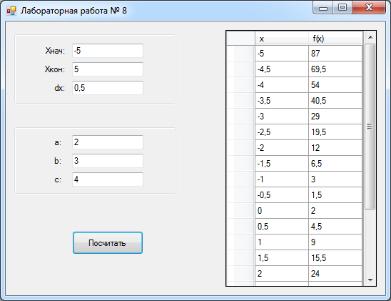
Рис. 1 — Пример формы для вывода значений функции
3 Требования по выполнению и оформлению курсовой работы
Требования по выполнению и оформлению курсовой работы приведены в документе «Правила оформления и требования к содержанию курсовых проектов (работ) и выпускных квалификационных работ» ДГТУ, введенного приказом №227 от 30.12.2015 г.

4 Пример выполнения и оформления курсовой работы

МИНИСТЕРСТВО ОБРАЗОВАНИЯ И НАУКИ РОССИЙСКОЙ ФЕДЕРАЦИИ
ФЕДЕРАЛЬНОЕ ГОСУДАРСТВЕННОЕ БЮДЖЕТНОЕ
ОБРАЗОВАТЕЛЬНОЕ УЧРЕЖДЕНИЕ ВЫСШЕГО ОБРАЗОВАНИЯ
«ДОНСКОЙ ГОСУДАРСТВЕННЫЙ ТЕХНИЧЕСКИЙ УНИВЕРСИТЕТ»
(ДГТУ)
Кафедра «Вычислительные системы и информационная безопасность»

УТВЕРЖДАЮ
Зав. кафедрой |  | ВСиИБ
____________ |  | В.А. Фатхи
«___» | ______ | 2017 г.

ПОЯСНИТЕЛЬНАЯ ЗАПИСКА

К курсовой работе по дисциплине «Программирование на языке высокого уровня»

на тему «РАЗРАБОТКА ПРОГРАММНОГО ОБЕСПЕЧЕНИЯ НА ЯЗЫКЕ ВЫСОКОГО УРОВНЯ C#»

Автор работы _______________________ А.В. Шевченко
подпись

Направление 09.03.02 Информационные системы и технологии

Обозначение курсовой работы ПЯВУ.070000.000 КР Группа ЭЗиS32

Руководитель работы __________________ А.Р. Айдинян
подпись

Работа защищена ______________ ______________ ______________
дата оценка подпись

Ростов-на-Дону
2017

МИНИСТЕРСТВО ОБРАЗОВАНИЯ И НАУКИ РОССИЙСКОЙ ФЕДЕРАЦИИ
ФЕДЕРАЛЬНОЕ ГОСУДАРСТВЕННОЕ БЮДЖЕТНОЕ
ОБРАЗОВАТЕЛЬНОЕ УЧРЕЖДЕНИЕ ВЫСШЕГО ОБРАЗОВАНИЯ
«ДОНСКОЙ ГОСУДАРСТВЕННЫЙ ТЕХНИЧЕСКИЙ УНИВЕРСИТЕТ»
(ДГТУ)
Кафедра «Вычислительные системы и информационная безопасность»

УТВЕРЖДАЮ
Зав. кафедрой |  | «______________»
____________ |  | ________________
^{(подпись)} |  | ^{И.О.Ф.}
«___» | ______ | 201__ г.

ЗАДАНИЕ
на курсовую работу

Студент А.В.Шевченко Код ПЯВУ.070000.000ПЗ Группа ЭЗИ4-1
Разработка программного обеспечения на языке высокого уровня C#
Тема ____________________________________________________________________
____________________________________________________________________________
____________________________________________________________________________

июня
Срок представления работы к защите " 10 " _________ 2017 г.
Исходные данные для курсовой работы
___________________________________________________________________________
___________________________________________________________________________
___________________________________________________________________________
___________________________________________________________________________
___________________________________________________________________________
___________________________________________________________________________
___________________________________________________________________________
___________________________________________________________________________
Содержание пояснительной записки
ВВЕДЕНИЕ:
В данной курсовой работе осуществляется решение восьми заданий на языке высокого уровня C#.

______________________________________________________________________________
______________________________________________________________________________
______________________________________________________________________________
1. Разделы основной части:
______________________________________________________________________________
______________________________________________________________________________
______________________________________________________________________________
______________________________________________________________________________
______________________________________________________________________________
______________________________________________________________________________
______________________________________________________________________________
______________________________________________________________________________
______________________________________________________________________________
ЗАКЛЮЧЕНИЕ:
______________________________________________________________________________
Выводы, оценка результатов выполненной работы, соответствие полученных результатов заданию.
______________________________________________________________________________
______________________________________________________________________________

Перечень графического материала
1. _____________________________________________________________________________
2. _____________________________________________________________________________
3. _____________________________________________________________________________
4. _____________________________________________________________________________
5. _____________________________________________________________________________
6. _____________________________________________________________________________
7. _____________________________________________________________________________
8. _____________________________________________________________________________
Руководитель проекта (работы) | ___________________  ^{подпись, дата} | А.Р. Айданян  __________________________  ^{И.О.Ф.}
Задание принял к исполнению | ___________________  ^{подпись, дата} | __________________________  ^{И.О.Ф.}
- Среда программирования Visual Studio. Линейные алгоритмы Функциональное назначение
- Разветвляющиеся алгоритмы
- Одномерные массивы
- Двумерные массивы
- Классы
- Свойства и методы класса. Перегрузка операций
- Наследование
- Элементы библиотеки Windows Forms

Содержание
Введение
1 Среда программирования Visual Studio. Линейные алгоритмы. 3
2 Разветвляющиеся алгоритмы. 8
3 Одномерные массивы. 11
4 Двумерные массивы 13
5 Классы 15
6 Свойства и методы класса. Перегрузка операций. 18
7 Наследование. 21
8 Элементы библиотеки Windows Forms. 24
Заключение
Список использованных источников

- Введение
Во введении можно кратко описать возможности языка, на котором пишутся программы в соответствии с заданиями на курсовую работу.

Среда программирования Visual Studio. Линейные алгоритмы
Цель: Изучение среды программирования Visual Studio и основных видов проектов. Знакомство с языком программирования C#.
Теоретические сведения
1. Создание проекта
Для выполнения лабораторных работ рекомендуется использовать среду программирования Visual Studio версии не ниже 2008.
Интерфейс среды программирования представлен на рис. 1. Для того чтобы начать писать программу необходимо создать проект, для этого нажать на надпись «Create: Project…» либо выбрать пункт меню «File» → «New» → «Project…». Откроется окно, в котором можно выбрать тип проекта и указать его название (рис. 2). Для начала изучения языка C# лучше выбирать тип проекта «Console Application».
Рис. 1 — Стартовая страница программирования
Рис. 2 — Окно создания проекта
В поле «Name:» можно ввести название проекта. После нажатия кнопки «Ok» средой программирования будет автоматически сгенерированы несколько файлов, входящих в проект, в том числе файла с настройками и каркас файла с исходным кодом программы, который откроется в рабочей области среды программирования (рис. 3).
Рис. 3 — Исходный код и структура проекта

Несмотря на то, что никаких действий в данном коде пока не описано, его уже можно скомпилировать и запустить. Для этого нужно выбрать пункт меню «Debug» → «Start Without Debugging» или нажать сочетание клавиш Ctrl F5 (рис. 4).
Рис. 4 —Пункт меню для запуска проекта

2. Операторы ввода-вывода
Для ввода данных в программу используется функция Console.ReadLine(). Для вывода результатов работы функция Console.WriteLine(значение).
Рассмотрим простой пример программного кода.
Console.WriteLine("Введите имя");
string name = "";
name = Console.ReadLine();
Console.WriteLine("Привет, " + name);

Данная программа сначала выведет на экран сообщение «Введите имя» и будет ждать пользовательского ввода. После нажатия «Enter» программа выведет приветствие того, чьё имя было введено.
Таким образом можно вводить в программу строковые данные. то вводимые данные необходимо преобразовать к числовому типу. Для этого используется следующее выражение:
int.Parse(Console.ReadLine()) , если необходимо вводить целые числа
и
double.Parse(Console.ReadLine()) , если необходимо вводить числа с дробной частью.

3. Математические функции
Для вычисления математических и тригонометрических функций таких как синус, косинус, тангенс, возведения в степень и т.д. используются следующие выражения:
Math.Sin(a) — синус a.
Math.Asin(a) — арксинус a.
Math.Cos(a) — косинус a.
Math.Acos(a) — арккосинус a.
Math.Tan(a) — тангенс a.
Math.Atan(a) — арктангенс a.
Math.Pow(a,b) — возведение числа a в степень b.
Math.Log(a,b) — логарифм числа a по основанию b.
Math.Log(a) — натуральный логарифм числа a.

Задание
Решение
На рис 5 представлена схема алгоритма.
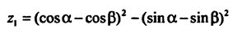


α, β
z₁, z₂


Рисунок 5 - Схема алгоритма
Листинг (исходный код программы)
namespace Lab1
{
class Program
{
static void Main(string[] args)
{
double a, b;
a = 6;
b = 12;
double z1 = Math.Pow((Math.Cos(a) - Math.Cos(b)), 2) - Math.Pow((Math.Sin(a) - Math.Sin(b)), 2); //расчёт по формулам
double z2 = -4 * Math.Pow(Math.Sin((a - b) / 2), 2) * Math.Cos(a + b);
Console.WriteLine(z1); //вывод результата
Console.WriteLine(z2);
Console.ReadLine();
}
}
Результат работы программы
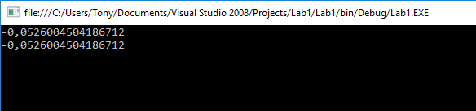
Рисунок 6
Необходимо привести результаты работы программы для нескольких входных данных.

Разветвляющиеся алгоритмы
Цель: Изучение операторов ветвления в C#, получение практических навыков их использования для реализации разветвляющихся алгоритмов.
Привести краткие теоретические сведения по теме задания.
Задание
Вычислить и вывести на экран значение функции F при различных значениях x. Значения a, b, c ввести с клавиатуры. Значение x менять в цикле в диапазоне и шагом, заданными с клавиатуры.
F =
Решение
На рис 7 представлена схема алгоритма.

F=
a, b, c, x
F
F=

F=

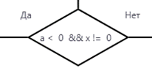
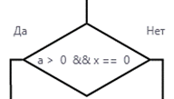

Рисунок 7 - Схема алгоритма

Листинг (исходный код программы)
namespace Lab2
{
class Program
{
static void Main(string[] args)
{
double a;
double b;
double c;
double x;

x = 0;

Console.Write("Введите a: "); //ввод значений a,b,c
a = double.Parse(Console.ReadLine());
Console.Write("Введите b: ");
b = double.Parse(Console.ReadLine());
Console.Write("Введите c: ");
c = double.Parse(Console.ReadLine());

if (a < 0 && x != 0) //вычисления в соответствии с условием
{
double F = a * Math.Pow(x, 2) + Math.Pow(b, 2) * x;
Console.WriteLine(F);
Console.ReadLine();
}
else if (a > 0 && x == 0)
{
double F = x - a / (x - c);
Console.WriteLine(F);
Console.ReadLine();
}
else
{
double F = 1 + x / c;
Console.WriteLine(F);
Console.ReadLine();
}
}
}
}

Результат работы программы
Результат работы программы приведен на рис. 8.
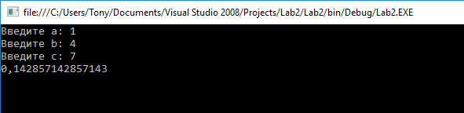
Рисунок 8 — Результат работы программы
Необходимо привести результаты работы программы для нескольких входных данных.

Одномерные массивы
Цель: Изучить способы описания одномерных массивов в языке программирования C# и методы работы с ними.
Привести краткие теоретические сведения по теме задания.
Задание
В одномерном массиве, состоящем из п вещественных элементов, вычислить:
1) максимальный по модулю элемент массива;
2) сумму элементов массива, расположенных между первым и вторым положительными элементами.
Преобразовать массив таким образом, чтобы элементы, равные нулю, располагались после всех остальных.
Решение
Листинг (исходный код программы)
namespace Lab3
{
class Program
{
static void Main(string[] args)
{
int n = 10; //нахожу максимальный элемент по модулю
double[] m = new double[] { -3, 6, -10, 0, 5, 0, 9, 0, 4, 1 };
double max = m[0];
for (int i = 0; i < n; i++)
{
if (Math.Abs(m[i]) > Math.Abs(max))
{
max = m[i];
}
}
Console.WriteLine("Максимальный элемент = " + max);

int min1 = 0, min2 = 0;
for (int i = 0; i < n; i++) //нахожу местоположение 1-го и 2-го положительного элемента
{
if (m[i] > 0)
{
min1 = i;
for (int j = min1 + 1; j < n; j++)
{
if (m[j] > 0)
{
min2 = j;
break;
}
}
break;
}
}
Console.WriteLine("мин 1 = {0}\r\nмин 2 = {1}", min1, min2);

double sum = 0;
for (int i = min1 + 1; i < min2; i++) //нахожу сумму между 1-ым и 2-ым положительными элементами
{
sum += m[i];
}
Console.WriteLine("Сумма = " + sum);

for (int i = 0; i < n; i++) //преобразую массив чтобы элементы равные нулю распологались после всех остальных
{
for (int j = n - 2; j > 0; j--)
{
if (m[j] == 0)
{
double temp = m[j];
m[j] = m[j + 1];
m[j + 1] = temp;
}
}
}

for (int i = 0; i < n; i++)
{
Console.Write(m[i] + "\t");
}

Console.ReadLine();
}
}
}

Результат работы программы
Результат работы программы приведен на рис. 9.
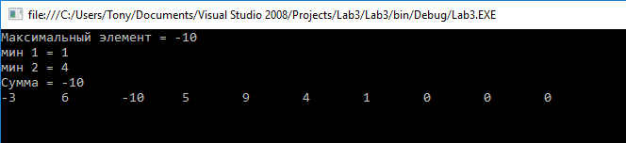
Рисунок 9 — Результат работы программы
Необходимо привести результаты работы программы для нескольких входных данных.

Двумерные массивы
Цель: Изучить способы задания двумерных массивов и методы работы с ними.
Привести краткие теоретические сведения по теме задания.
Соседями элемента Aij в матрице назовём элементы Akl с i-1<k<i+1 , j-1<l <j+1 , (k,l) неравно (i,j) . Операция сглаживания матрицы даёт новую матрицу того же размера, каждый элемент которой получается как среднее арифметической имеющихся соседей соответствующего элемента исходной матрицы. Построить результат сглаживания заданной вещественной матрицы размером 10 на 10.
В сглаженной матрице найти сумму модулей элементов, расположенных ниже главной диагонали.
Решение
Листинг (исходный код программы)
namespace Lab4
{
class Program
{
static void Main(string[] args)
{
const int n = 10; //размер матрицы
double[,] matrix = new double[n, n]; //вещественная матрица
Random rn = new Random();
for (int i = 0; i < n; i++)
{
var v = new List<double>();
for (int j = 0; j < n; j++)
{
//Console.Write("A[{0} {1}]:", i, j); //ввод вручную
matrix[i, j] = rn.Next(11) - 5; //рандомное заполнение
//matrix[i, j] = Convert.ToDouble(Console.ReadLine()); //ввод вручную
}
}
Console.WriteLine("Вещественная матрица");
for (int i = 0; i < n; i++)
{
for (int j = 0; j < n; j++)
{
Console.Write("{0,3}", matrix[i, j]);
}
Console.WriteLine();
}
double[,] smoothMatrix = new double[n, n]; //сглаженная матрица
for (int i = 0; i < n; i++)
{
for (int j = 0; j < n; j++)
{
double avg = 0.0;
int elementsCount = 0;
if (j - 1 >= 0)
{
if (i - 1 >= 0)
{
avg += matrix[i - 1, j - 1];
elementsCount++;
}
avg += matrix[i, j - 1];
elementsCount++;
if (i + 1 < n)
{
avg += matrix[i + 1, j - 1];
elementsCount++;
}
}
if (i - 1 >= 0)
{
avg += matrix[i - 1, j];
elementsCount++;
}

if (i + 1 < n)
{
avg += matrix[i + 1, j];
elementsCount++;
}

if (j + 1 < n)
{
if (i - 1 >= 0)
{
avg += matrix[i - 1, j + 1];
elementsCount++;
}

avg += matrix[i, j + 1];
elementsCount++;

if (i + 1 < n)
{
avg += matrix[i + 1, j + 1];
elementsCount++;
}
}
if (elementsCount != 0)
{
avg /= elementsCount;
}
smoothMatrix[i, j] = avg;
}
}
Console.WriteLine("Сглаженная матрица");
for (int i = 0; i < n; i++)
{
for (int j = 0; j < n; j++)
{
Console.Write("{0,6}", Math.Round(smoothMatrix[i, j], 2));
}
Console.WriteLine();
}
double summ = 0;
for (int i = 1; i < n; i++)
{
for (int j = 0; j < i; j++)
{
summ += Math.Abs(smoothMatrix[i, j]);
}
}
Console.WriteLine("Сумма модулей элементов, расположенных ниже главной диагонали:{0}", summ);
Console.ReadLine();

}
}
}
Результат работы программы
Результат работы программы приведен на рис. 10.
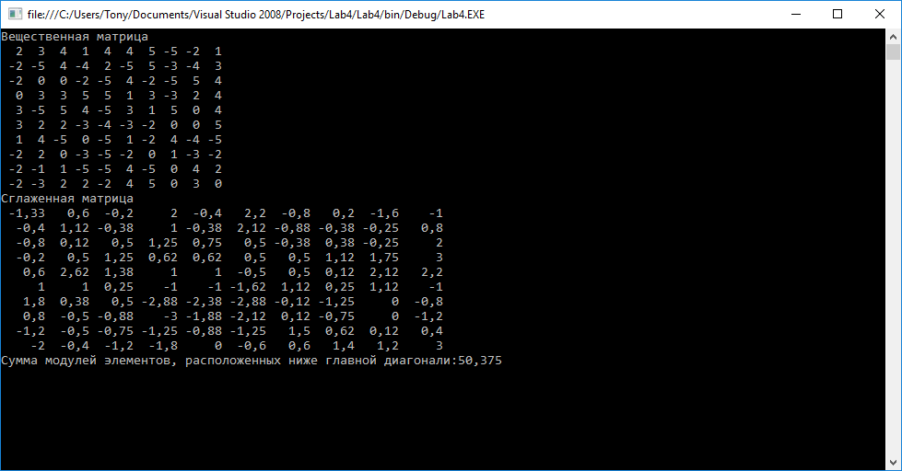
Рисунок 10 — Результат работы программы
Необходимо привести результаты работы программы для нескольких входных данных.

Классы
Цель: Изучить основы объектно-ориентированного программирования на языке C#, получить практические навыки описания классов и их использования.

Привести краткие теоретические сведения по теме задания.
Задание
Описать класс, с именем TRAIN, содержащий следующие поля:
- название пункта назначения;
- номер поезда;
- время отправления.
Написать программу, выполняющую следующие действия:
- ввод с клавиатуры данных в массив, состоящий из 8-ми объектов класса TRAIN; записи должны быть упорядочены по номерам поездов;
- вывод на экран информации о поезде, номер которого введен с клавиатуры;
- если таких поездов нет, вывести на экран соответствующее сообщение.
Решение
Листинг (исходный код программы)
namespace Lab5
{
class TRAIN : IComparable<TRAIN>
{
public TRAIN() { }
public TRAIN(string name, int number, string time)
{
this.name = name;
this.number = number;
this.time = time;
}
public string name { get; set; }
public int number { get; set; }
public string time { get; set; }
public int CompareTo(TRAIN other)
{
return number.CompareTo(other.number);
}

static void Main(string[] args)
{
try
{
TRAIN[] trains = new TRAIN[8];
for (int i = 0; i < 8; i++)
{
trains[i] = new TRAIN();
Console.WriteLine("Введите номер " + (i + 1) + " поезда");
trains[i].number = Convert.ToInt32(Console.ReadLine());
Console.WriteLine("Введите пункт назначения " + (i + 1) + " поезда");
trains[i].name = Console.ReadLine();
Console.WriteLine("Введите время отправления " + (i + 1) + " поезда");
trains[i].time = Console.ReadLine();
}
Console.WriteLine("Вся информация о поездах заполнена!");
Console.WriteLine();
Array.Sort(trains);
for (int i = 0; i < 8; i++)
{
Console.WriteLine("Номер поезда: " + trains[i].number);
Console.WriteLine("Пункт назначения: " + trains[i].name);
Console.WriteLine("Время отправления: " + trains[i].time);
Console.WriteLine();
}
int num = 0;
Console.WriteLine("Введите номер поезда:");
while (num != 666)
{
num = Convert.ToInt32(Console.ReadLine());
int count = 0;
for (int i = 0; i < 8; i++)
{
if (trains[i].number == num)
{
Console.WriteLine("Номер поезда: " + trains[i].number);
Console.WriteLine("Пункт назначения: " + trains[i].name);
Console.WriteLine("Время отправления: " + trains[i].time);
count++;
}
else continue;
}
if (count == 0)
{
Console.WriteLine("Поезда с таким номер нет!");
}
}
}
catch (Exception e)
{
Console.WriteLine(e.Message);
}
Console.WriteLine("Работа программы завершена!");
Console.ReadKey();
}
}
}
Результат работы программы
Результат работы программы приведен на рис. 11.
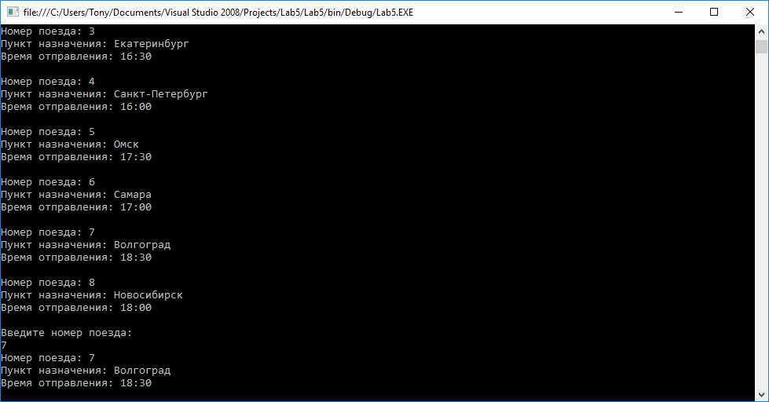
Рисунок 11 — Результат работы программы

Свойства и методы класса. Перегрузка операций
Цель: Изучить способы описания свойств и методов класса, получить практические навыки реализации свойств, методов и перегрузки операций.
Привести краткие теоретические сведения по теме задания.
Задание
Разработать класс на языке C# в соответствии с вариантом задания. Все поля класса должны быть скрытыми (объявленными как private). Для доступа к полям классам должны быть предусмотрены соответствующие свойства.
Реализовать для класса конструктор по умолчанию, конструктор с параметрами и конструктор копирования.
Перегрузить методы класса == и !=.
Написать программу, демонстрирующую работу указанных выше элементов класса.
Выполнить задания, представленные в соответствующем варианте.
Разработать класс Cust (арендатор), содержащий следующие поля:
id (ИНН арендатора),
name (название арендатора),
address (адрес арендатора),
room (номер кабинета),
chief (фамилия руководителя);
методы:
GetFloor() — получить номер этажа (зависит от номера кабинета, кабинеты, номера которых начинаются на 1 находятся на 1-м этаже, номера которых начинаются на 2 находятся на 2-м этаже и т.д.).
Перегрузить операторы > и <, считая, что один арендатор больше другого, если его id больше.
Решение
Листинг (исходный код программы)
namespace Lab6
{
public class Cust
{
static void Main(string[] args)
{
Cust c = new Cust();
c.ReadCust();
c.WriteCust();
Console.ReadLine();
}

// свойства
private uint id;
private uint room;
private string name;
private string address;
private string chief;
// методы
public Cust()
{
id = 0;
room = 0;
name = "";
address = "";
chief = "";
}

public Cust(uint id, uint room, string name, string address, string chief)
{
this.id = id;
this.room = room;
this.name = name;
this.address = address;
this.chief = chief;
}

public Cust(Cust obj)
: this(obj.id, obj.room, obj.name, obj.address, obj.chief)
{
}

public void ReadCust()
{
uint result;

Console.Write("Введите ИНН арендатора: ");
while (!uint.TryParse(Console.ReadLine(), out result))
{
Console.WriteLine("Неверный ИНН арендатора... ");
Console.Write("\nВведите ИНН арендатора: ");
}
id = result;

Console.Write("Введите название арендатора: ");
name = Console.ReadLine();

Console.Write("Введите адрес арендатора: ");
address = Console.ReadLine();

Console.Write("Введите фамилию начальника: ");
chief = Console.ReadLine();

Console.Write("Введите номер кабинета начальника: ");
while (!uint.TryParse(Console.ReadLine(), out result))
{
Console.WriteLine("Неверный номер кабинета начальника... ");
Console.Write("\nВведите номер кабинета начальника: ");
}
room = result;

}

public void WriteCust()
{
Console.WriteLine("ИНН арендатора: " + id);
Console.WriteLine("Название арендатора: " + name);
Console.WriteLine("Адрес арендатора: " + address);
Console.WriteLine("Фамилия начальника: " + chief);
Console.WriteLine("Номер кабинета начальника: " + room);
Console.WriteLine("Этаж кабинета: " + GetFloor());
}

public uint GetFloor()
{
uint tmp = room;
uint result = 0;

while (tmp > 0)
{
result = tmp % 10;
tmp = tmp / 10;
}
return result;
}
}
}

Результат работы программы
Результат работы программы приведен на рис. 12.
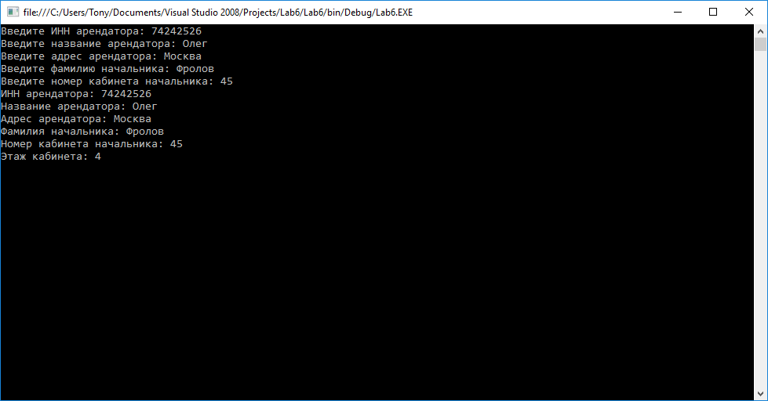
Рисунок 12 — Результат работы программы

Наследование
Цель: Изучить методы наследования классов.
Привести краткие теоретические сведения по теме задания.
Задание
Разработать класс, являющийся наследником указанного класса. Добавить в него указанные поля, необходимые свойства и конструкторы.
Написать программу с демонстрацией создания объектов этого класса с использованием разных конструкторов.

Разработать класс PhisCust, являющийся наследником класса Cust, добавив следующие поля:
passport (номер паспорта),
snils (страховой номер индивидуального лицевого счёта).
Решение
Листинг (исходный код программы)
namespace Lab7
{
public class Cust
{
private string Gender { get; set; }
private DateTime Date { get; set; }
private string Name { get; set; }
private string Sname { get; set; }

public Cust(string sname, string name, DateTime date, string gender)
{
Sname = sname;
Name = name;
Date = date;
Gender = gender;
}

public DateTime GetChangeTime()
{
return Date.AddYears(15);
}

public static bool operator >(Cust a, Cust b)
{
return a.Date < b.Date;
}

public static bool operator <(Cust a, Cust b)
{
return a.Date > b.Date;
}

public override string ToString() //Автоматически вызовется при вызове Console.Write()
{
return String.Format("Фамилия: {0}, Имя: {1}, Дата рождения: {2}, Пол: {3}, Дата смены {4}", Sname, Name, Date, Gender, GetChangeTime());
}
}

public class PhisCust : Cust //наследование
{
private int Passport { get; set; }
private int Snils { get; set; }

public PhisCust(int snils, int passport, string sname, string name, DateTime date, string gender)
: base(sname, name, date, gender)
{
{
Snils = snils;
Passport = passport;
}
}

class Program
{
static void Main(string[] args)
{

Cust[] Custs = new Cust[2];
for (int i = 0; i < Custs.Length; i++)
{
Console.WriteLine("Введите данные о {0} арендаторе:", i + 1);
Console.Write(" Фамилия: ");
var sname = Console.ReadLine();

Console.Write(" Имя: ");
var name = Console.ReadLine();

Console.Write(" Дата приёма: ");
var date = Convert.ToDateTime(Console.ReadLine());

Console.Write(" Пол: ");
var gender = Console.ReadLine();

Custs[i] = new Cust(sname, name, date, gender);
}

PrintCusts(Custs);

PhisCust[] PhisCust = new PhisCust[2];
for (int i = 0; i < Custs.Length; i++)
{
Console.WriteLine("Введите данные о {0} этом арендаторе:", i + 1);
Console.Write(" Страховой номер индивидуального лицевого счёта: ");
var snils = Convert.ToInt32(Console.ReadLine());

Console.Write(" Номер паспорта: ");
var passport = Convert.ToInt32(Console.ReadLine());

Console.Write(" Фамилия: ");
var sname = Console.ReadLine();

Console.Write(" Имя: ");
var name = Console.ReadLine();

Console.Write(" Дата приёма: ");
var date = Convert.ToDateTime(Console.ReadLine());

Console.Write(" Пол: ");
var gender = Console.ReadLine();

PhisCust[i] = new PhisCust(snils, passport, sname, name, date, gender);
}

PrintPhisCust(PhisCust);
}

private static void PrintCusts(Cust[] Custs)
{
Console.WriteLine("Список арендаторов:");
foreach (Cust Cust in Custs)
{
Console.WriteLine(" {0}", Cust);
}

}

private static void PrintPhisCust(PhisCust[] PhisCust)
{
Console.WriteLine("Список этих арендаторов:");
foreach (PhisCust Cust in PhisCust)
{
Console.WriteLine(" {0}", PhisCust);
}
Console.ReadKey();
}
}
}
}

Результат работы программы
Результат работы программы приведен на рис. 13.
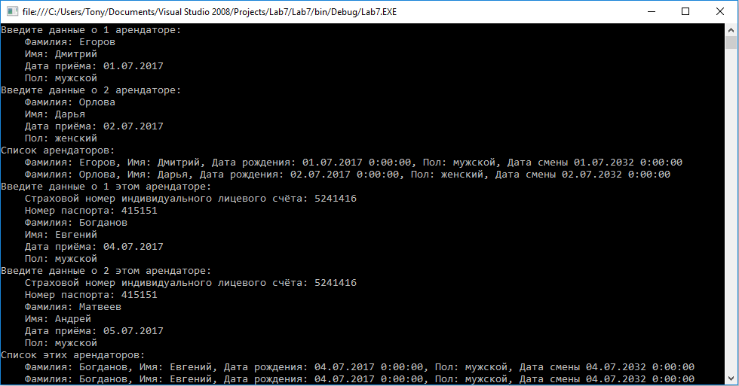
Рисунок 13 — Результат работы программы

Элементы библиотеки Windows Forms.
Цель: Изучить основные классы библиотеки Windows Forms, их свойства, методы и события.
Привести краткие теоретические сведения по теме задания.
Задание
Вычислить и вывести на экран значения функции из задания 2 «Разветвляющиеся алгоритмы» в интервале от x_{нач} да x_{кон} с шагом dx. Для задания всех необходимых параметров использовать элементы TextBox, для вывода значений функции — элемент DataGridView. Пример формы, содержащей данные элементы, приведён на рис. 14.
Рис. 14 — Пример формы для вывода значений функции.
Решение
Листинг (исходный код программы)
namespace Lab8
{
public partial class Form1 : Form
{
public Form1()
{
InitializeComponent();
}

private void textBox1_Click(object sender, EventArgs e)
{
textBox1.Clear();
}

private void textBox2_Click(object sender, EventArgs e)
{
textBox2.Clear();
}

private void textBox3_Click(object sender, EventArgs e)
{
textBox3.Clear();
}

private void textBox4_Click(object sender, EventArgs e)
{
textBox4.Clear();
}

private void textBox5_Click(object sender, EventArgs e)
{
textBox5.Clear();
}
private void textBox6_Click(object sender, EventArgs e)
{
textBox6.Clear();
}
private void button1_Click(object sender, EventArgs e)
{
double a, b, c, x1, x2, dx, F = 0;
x1 = Convert.ToDouble(textBox1.Text);
x2 = Convert.ToDouble(textBox2.Text);
dx = Convert.ToDouble(textBox3.Text);
a = Convert.ToDouble(textBox4.Text);
b = Convert.ToDouble(textBox5.Text);
c = Convert.ToDouble(textBox6.Text);

//richTextBox1.AppendText("jj" + Convert.ToChar((int)10));
int a1, b1, c1, u;
if (a == Math.Round(a)) a1 = 1; else a1 = 0;
if (b == Math.Round(b)) b1 = 1; else b1 = 0;
if (c == Math.Round(c)) c1 = 1; else c1 = 0;
u = (a1 + b1) * c1;
for (double x = x1; x <= x2; x = x + dx)
{
F = 0;
if (c != 0) F = 1 + x / c;
if (a > 0 && x == 0) F = x - a / (x - c);
if (a < 0 && x != 0) F = a * Math.Pow(x, 2) + Math.Pow(b, 2) * x;
if (u != 0) dataGridView1.Rows.Add(x.ToString(), F.ToString() + Convert.ToChar((int)10));
else dataGridView1.Rows.Add(x.ToString() + " " + Math.Round(F).ToString() + Convert.ToChar((int)10));
}
}
}
}
Результат работы программы
Результат работы программы приведен на рис. 15.
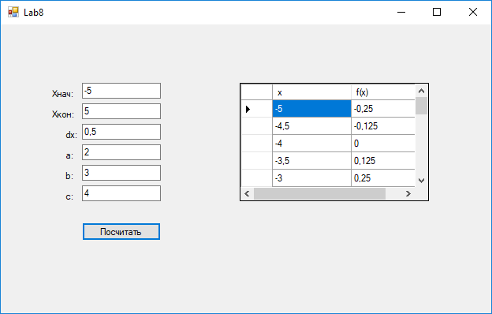
Рисунок 15 — Результат работы программы

Заключение

В заключении необходимо кратко охарактеризовать проделанную работу, перечислить полученные компетенции, знания, умения и навыки.
Список использованных источников

Привести список использованных источников при выполнении курсовой работы в соответствии с правилами, например,
- Хейлсберг А. Язык программирования C#. — СПб: Питер, 2012.
Список литературы
6.1.1. Основная литература
 |  | Авторы, составители | Заглавие |  |  | Издательство, год | Количество
Л1.1 |  | Гагарина Лариса Геннадьевна, Кокорева Елена Викторовна | Технология разработки программного обеспечения: Учебное пособие |  |  | Москва: Издательский Дом "ФОРУМ", 2017 | ЭБС
Л1.2 |  | Мишова, В.В. | Технологии программирования: практикум |  |  | Кемерово: Кемеровский государственный институт культуры, 2016 | ЭБС
Л1.3 |  | Кариев, Ч.А. | Разработка Windows-приложений на основе Visual C#: учебное пособие |  |  | Москва, Саратов: Интернет-Университет Информационных Технологий (ИНТУИТ), Вузовское образование, 2017 | ЭБС
Л1.4 |  | Павловская, Т.А. | Программирование на языке высокого уровня C#: учебное пособие |  |  | Москва: Интернет- Университет Информационных Технологий (ИНТУИТ), 2016 | ЭБС
6.1.2. Дополнительная литература
Л2.1 | Орлов, С.А. |  |  | Технологии разработки программного обеспечения: Разработка слож. программ. систем: Учеб. пособие для вузов | СПб.: Питер, 2002 |  |  | 2
Л2.2 | Кручинин, В.В. |  |  | Технологии программирования: учебное пособие | Томск: Томский государственный университет систем управления и радиоэлектроники, 2013 |  |  | ЭБС
Л2.3 | Смирнов, А.А., Хрипков, Д.В. |  |  | Технологии программирования: учебное пособие | Москва: Евразийский открытый институт, 2011 |  |  | ЭБС
Л2.4 | Мухаметзянов, Р.Р. |  |  | Основы программирования на Java: учебное пособие | Набережные Челны: Набережночелнинский государственный педагогический университет, 2017 |  |  | ЭБС
Л2.5 | Троелсен, Эндрю |  |  | С# и платформа .NET | СПб.: Питер, 2007 |  |  | 10
Л2.6 | Рихтер, Дж. |  |  | CLR via C#. Программирование на платформе Microsoft .NET Flamework 4.0 на языке C# | СПб.: Питер, 2013 |  |  | 5

Содержание
Введение 3
- Алгоритм выбора варианта курсовой работы 4
- Задания для выполнения курсовой работы 5
- Требования к выполнению и оформлению курсовой работы 50
- Пример выполнения и оформления курсовой работы 51
Список литературы 95

